积分球式标准光源校准规范

1 范围
本规范适用于积分球式标准光源的光谱辐射亮度 、亮度和色度参数校准 。
2 引用文件
本规范引用了下列文件 :
JJG211 亮度计检定规程
JJG213 分布 (颜色) 温度标准灯检定规程
CIE15: 2004 色度学 (Colorimetry)
凡是注日期的引用文件 , 仅注日期的版本适用于本规范 ; 凡是不注日期的引用文 件 , 其最新版本 (包括所有的修改单) 适用于本规范 。
3 术语
3.1 (辐射) 亮度面不均匀性 (spectral radiance) luminance spatialnon-uniformity 积分球式标准光源出光口平面不同位置法向 (光谱辐射) 亮度的差异 。
3.2 (辐射) 亮度角度不均匀性 (spectral radiance) luminance angularnon-uniformity 相对积分球式标准光源出光口平面中心法向不同角度 (光谱辐射) 亮度的差异 。
4 概述
积分球式标准光源通常用于电荷耦合器件 (charged coupleddevice, 简称 CCD) 校 正和光谱仪器校 正 , 为 数 码 相 机 、CCD和 空 间 探 测 器 校 准 提 供 准 确 可 靠 的 计 量 标 准 。 图 1给出了两种常见的积分球式标准光源 (以下简称积分球光源) 示意图 。积分球光源 通常至少由一个积分球和内置或外置光源组成 。 光源通常为卤钨灯 、发光二极管光源 (tiqhtemitting diode 光 源 , 简 称 LED灯) 或 氙 灯 。 光 源 和 积 分 球 出 光 口 之 间 设 置 挡 板 , 确保光源发出的光无法直接到达积分球出光口 , 积分球内的光经过内壁涂层多次反 射 , 使得积分球内壁的辐射均匀 , 从而保证出光口均匀性良好 。积分球内壁通常均匀涂 有白色漫反射材料 , 漫反射材料在工作段的反射比尽可能接近 1, 如聚四氟乙烯 、硫酸 钡或氧化镁等 。根据工作谱段的不同 , 积分球内壁涂层也可以采用镀铝或镀金的设计 。

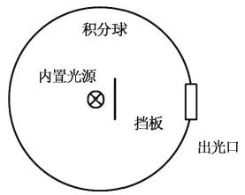
(a) 内置光源

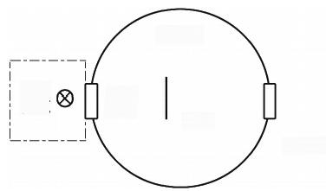
外置
光源

积分球

可变
光阑
挡板
出光口

(b) 外置光源

图1 积分球式标准光源示意图
5 计量特性
5.1 稳定性
稳定后1 h 的(光谱辐射)亮度最大相对变化：≤0.5%。
5.2 (辐射)亮度面不均匀性
出光口面积的80%(光谱辐射)亮度不均匀性：≤2.0%。
5.3 (辐射)亮度角度不均匀性
出光口中心处的(光谱辐射)亮度角度不均匀性：≤3.0%,
5.4 光谱辐射亮度
范围不超过(10-4～10³) W/(m² ·nm · sr)。
5.5 亮度
亮度：≥0.01 cd·m-2。
5.6 色温
色温：≥2000 K。
5.7 色品坐标范围
全色域。
注：以上指标不用于合格性判定，仅供参考。角度不均匀性分为水平和垂直方向， 根据客户要求校准。若积分球光源存在亮度或色温显示值，计量特性可按照 7.2.6或7.2.7考察亮度示值误差或色温示值误差。
6 校准条件
6.1 环境条件
环境温度：(23±5)℃;
相对湿度：≤80%;
其他要求：校准环境应采取遮光措施，在光路中放置光阑和挡屏，减少杂散辐射影 响。周围环境应无影响测量系统正常工作的杂散辐射、机械振动和电磁干扰。
6.2 测量标准及其他设备
6.2.1 光谱辐射亮度标准光源(光谱辐射亮度标准灯或积分球光源)的年变化率要求
如下：

光谱辐射亮度标准灯 : 年变化率不超过 ±1.0% ;
积分球光源光谱辐射亮度 : 年变化率不超过 ±2.0% 。
6.2.2 光谱辐射照度标准灯 : 年变化率不超过 ±1.0% 。
6.2.3 光谱辐射亮度计 : 波长 (250~ 1000) nm, 带宽 ≤5nm, 波长示值误差不超过 ±1nm, 杂散光抑制比优于 6×10- 4 ; 波长 (1001~ 2500) nm, 带宽 ≤15nm, 波长 示值误差不超 过 ±2nm, 杂 散 光 抑 制 比 优 于 1×10- 3 。 最 小 采 样 间 隔 ≤5nm, 非 线 性 ≤1.0% 。
6.2.4 亮度计 : 标准级 。
6.2.5 颜色温度标准灯 : 一级 。
6.2.6 标准白板 : 反射比年变化率不超过鶺1.0% 。
6.2.7 直流稳压电源 : 电压连续可调 , 电压随时间的相对漂移 : ≤5×10- 5h- 1 。
6.2.8 标准电阻 : 0.01级 。
6.2.9 数字电压表 : 0.01级 。
7 校准项目和校准方法
7.1 校准项目
7.1.1 稳定性
7.1.2 (辐射) 亮度面不均匀性
7.1.3 (辐射) 亮度角度不均匀性
7.1.4 光谱辐射亮度
7.1.5 亮度
7.1.6 色温
7.1.7 色品坐标
注 : 校准项目根据客户需要确定 。
7.2 校准方法
7.2.1 校准前检查
用目视方法对积分球光源进行外观检查 。积分球光源应工作正常 , 内壁不存在明显 脱落 , 积分球内部挡板应有效遮挡光源 , 光源连线没有断裂 。
7.2.2 稳定性
(1) 点亮积分球光源 , 预热时间应不少于 20 min。

射亮度值变化 , 或采用亮度计测量光源的亮度值变化 , 保证测量仪器主轴沿积分球光源 出光口平面中心法线方向 。记录初始值后 , 每间隔 5 min记录一次 , 1h内共记录 13个 值 。积分球光源的 (光谱辐射) 亮度最大相对变化由公式 (1) 计算 :
(2) 采用光谱辐射亮度计测量积分球光源在特定波长处 (如 λ= 555nm) 的光谱辐
ΔL= 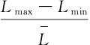 ×100% (1)
式中 :
ΔL — 最大相对变化 ;

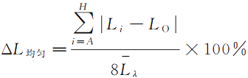
L —1h 内的(光谱辐射)亮度平均值；
Lmax——1h 内的(光谱辐射)亮度最大示值；
Lnin 1 h 内的(光谱辐射)亮度最小示值。
(3)测量完毕，缓慢降低积分球光源电流，关闭并移除积分球光源。
7.2.3 (辐射)亮度面不均匀性
重复7 . 2 . 2步骤(1)。采用(光谱辐射)亮度计，选取积分球开口的9个位置进行 测量，保证测量仪器主轴沿积分球光源出光口平面中心法线方向。图2给出了O,A,
B,C,D,E,F,G 和 H 共计9个测量点。

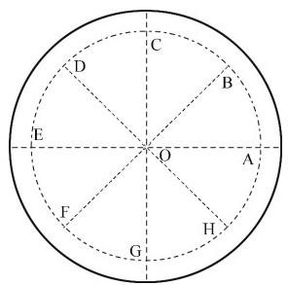
图 2 面不均匀性测试位置示意图
图 2 中 ，O 为积分球开口中心， A～H8 个点均匀分布在以 O 点为中心的圆上。
OA 的长度为积分球开口半径的9/10。(辐射)亮度面不均匀性(以下简称面不均匀性)
由公式(2)计算：

(2)

式中：
△L均匀— — 面不均匀性；
L, 面不均匀性测量平均值；
L;—— 第 i(i=A,B,C,…,H) 个位置的测量值；
Lo—— 中心点的测量值。
7.2.4 (辐射)亮度角度不均匀性
(1)按照图3 (a) 将(光谱辐射)亮度计安装在水平(或垂直)变角导轨上，变角 导轨的圆心位于积分球光源出光口的中心，(光谱辐射)亮度计光轴正对积分球光源出 光口，并沿变角导轨移动；或按照图3 (b) 固定(光谱辐射)亮度计，将积分球光源 安装在水平(或垂直)旋转平台上，(光谱辐射)亮度计光轴正对积分球光源出光口中 心，保证过积分球光源出光口中心的垂直直径与转台转轴重合，改变积分球光源旋转 角度。
(2)重复7 . 2 . 2步骤(1)。

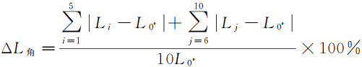
(3)以积分球光源出光口中心的法线为起始轴线，每隔5°,采用(光谱辐射)亮度 计，分别记录0°,±5°,±10°,±15°,±20°,±25°的示值。

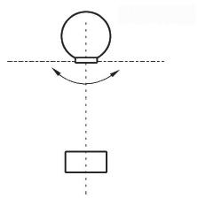
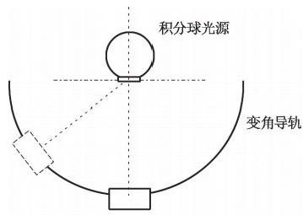 积分球光源
(光谱辐射)亮度计 (光谱辐射)亮度计
(a) 固定积分球光源 (b) 固定(光谱辐射)亮度计

图3 角度不均匀性测量示意图
(4)(辐射)亮度角度不均匀性(以下简称角度不均匀性)根据公式(3)计算：

(3)
式中：
△L角— — 角度不均匀性；

L 。 角度0°的测量值；
L;—— 不同角度的测量值，其中 i=1,2,…,5,
L;—— 不同角度的测量值，其中j=6,7,…,10, 7.2.5 光谱辐射亮度

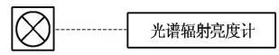
光谱辐射亮度
标准光源

对应5°,10°,…,25°;
对应-5°,-10°,…,一25°。

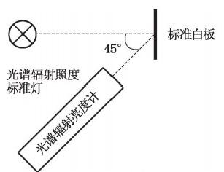

(a) 采用光谱辐射亮度标准光源校准 (b) 采用光谱辐射照度标准灯和标准白板校准
图4 光谱辐射亮度校准示意图
(1)采用光谱辐射亮度标准光源作为计量标准器时，按照图4 (a) 调节标准光源使 得发光平面中心法线方向与光谱辐射亮度计光轴重合，并使标准光源校准平面清晰成 像；采用光谱辐射照度标准灯和标准白板作为计量标准器时，按照图4 (b) 调节光谱 辐射照度标准灯出光平面中心法线与标准白板中心法线重合，使光谱辐射亮度计光轴与 标准白板中心法线呈45°角，并使标准白板成像清晰。

(2) 点燃标准光源 , 缓慢将电流升至工作电流 。 同时预热光谱辐射亮度计和标准光 源 , 预热时间不少于 20 min。
(3) 采用标准光源校准光谱辐射亮度计 。
(4) 校准后移除标准光源 。
(5) 安装并调节积分球光源 , 使其出光口平面中心法线方向与光谱辐射亮度计光轴 重合 , 并使积分球光源出光口平面清晰成像 。
(6) 重复 7.2.2步骤 (1) , 采用光谱辐射亮度计测量 。积分球光源的光谱辐射亮度 由公式 (4) 计算 :
Lλ =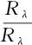'Lλ' (4)
式中 :
Rλ — 光谱辐射亮度计测量积分球光源波长 λ处的测量值 ;
Rλ'— 光谱辐射亮度计测量标准光源波长 λ处的测量值 ;
Lλ — 积分球光源波长 λ处的光谱辐射亮度值 , W/ (m2 · nm · sr) ; Lλ'— 标准光源波长 λ处的光谱辐射亮度值 , W/ (m2 · nm · sr) 。
7.2.6 亮度
(1) 按照图 4 (a) 安装并调节积分球光源 , 使得积分球光源出光口平面中心法线方 向与亮度计光轴重合 。若采用成像式亮度计 , 应保证积分球光源出光口平面清晰成像 。
(2) 重复 7.2.2步骤 (1) , 采用亮度计测量 。若积分球光源有亮度显示值 , 采用公 式 (5) 计算亮度相对示值误差 :
ΔL亮 = 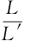- 1 ×100% (5)
式中 :
ΔL亮 — 积分球光源亮度相对示值误差 ;
L — 积分球光源的显示值 , cd · m- 2 ;
L'— 亮度计的测量值 , cd · m- 2 。
7.2.7 色温
(1) 按照图 4 (a) 示意图安装光谱辐射亮度标准光源 , 使得出光口平面主轴与光谱 辐射亮度计主轴重合 , 并清晰成像出光口平面 ; 或按照图 4 (b) 示意图安装颜色温度 标准灯和标准白板 , 使得标准灯发光平面中心法线与白板中心法线重合 , 调节光谱辐射 亮度计光轴与白板中心法线呈 45°角 , 并使白板平面成像清晰 。
(2) 点燃标准光源 , 将标准光源电流缓慢升至工作电流 。 同时预热光谱辐射亮度计 和标准光源 , 预热时间不少于 20 min。
(3) 光谱辐射亮度计校准波长范围 (380~ 780) nm, 波长间隔不大于 5 nm。 (4) 校准后移除标准光源 , 使用校准后的光谱辐射亮度计测量积分球光源 。
(5) 安装并调节积分球光源角度和距离 , 使得积分球光源出光口平面中心法线方向 与光谱辐射亮度计光轴重合 , 保证积分球光源出口平面清晰成像 。
(6) 重 复 7.2.2步 骤 (1) , 采 用 光 谱 辐 射 亮 度 计 测 量 积 分 球 光 源 相 对 光 谱 功 率

分布 。
(7) 根据附录 E计算积分球光源色温 。若积分球光源有色温显示值 , 根据公式 (6) 计算色温示值误差 :
ΔT=T - T' (6)
式中 :
ΔT — 积分球光源色温示值误差 , K;
T — 积分球光源色温的显示值 , K;
T'— 积分球光源色温的计算值 , K。
7.2.8 色品坐标
根据 7.2.7测 量 的 相 对 光 谱 功 率 分 布 计 算 积 分 球 光 源 色 品 坐 标 , 计 算 方 法 见 附 录 E。
8 校准结果表述
校准结果以校准证书 (或校准报告) 的形式给出 。校准证书至少应包括下列信息 : a) 标题 : “校准证书”;
b) 实验室名称和地址 ;
c) 进行校准的地点 (如果与实验室的地址不同) ;
d) 证书或报告的唯一性标识 (如编号) , 每页及总页数的标识 ;
e) 客户的名称和地址 ;
f) 被校对象的描述和明确标识 ;
g) 进行校准的日期 , 如果与校准结果的有效性和应用有关时 , 应说明被校对象 的接收日期 ;
h) 如果与校准结果的有效性和应用有关时 , 应对抽样程序进行说明 ; i) 对校准所依据的技术规范的标识 , 包括名称及代号 ;
j) 本次校准所用测量标准的溯源性及有效性说明 ;
k) 校准环境的描述 ;
l) 校准结果及测量不确定度的说明 ;
m) 对校准规范的偏离的说明 ;
n) 校准证书或校准报告签发人的签名 、职务或等效标识 , 以及签发日期 ; o) 校准结果仅对被校对象有效的声明 ;
p) 未经实验室书面批准 , 不得部分复印证书或报告的声明 。
9 复校时间间隔
积分球式标准光源的复校时间间隔建议一般不超过 1年 。 由于复校时间间隔的长短 是由仪器的使用情况 、使用者 、仪器自身质量等诸因素所决定的 , 因此送校单位可根据 实际使用情况自主决定复校时间间隔 。

附录 A

积分球式标准光源测量不确定度评定示例— 光谱辐射亮度

本附录对积分球光源的光谱辐射亮度结果进行不确定度评定 。
A.1 不确定度来源
积分球光源光谱辐射亮度测量由公式 (4) 给出 , 采用相对测量不确定度描述 , 测 量不确定度来源包括 : 光谱辐射亮度计 , 积分球光源的测量重复性 , 积分球光源稳定 性 、均匀性 , 以及其他不确定度来源 。
假设各不确定度来源之间互不相关 , 则不确定度根据公式 (A.1) 计算 :
ucrel(L) = uirel(L) (A.1)
A.2 测量不确定度评定示例
该分量各个波长点都不同 , 本示例以下皆采用 555nm光谱辐射亮度评定 。 A.2.1 光谱辐射亮度计校准的相对标准不确定度 u1rel
采用光谱辐射照度标准灯和标准白板校准 , 光谱辐射亮度计校准的相对标准不确定
A212l=积分球光源测量重复性引入的相对标准不确定度 u2rel
表 A.1给出了重复性采集的表A数重复性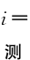量数据 … ,10) ,单位 :W/(m2 ·nm ·sr) 。

测量次数 | 1 | 2 | 3 | 4 | 5
测量结果 | 4.363E-2 | 4.358E-2 | 4.403E-2 | 4.375E-2 | 4.396E-2
测量次数 | 6 | 7 | 8 | 9 | 10
测量结果 | 4.384E-2 | 4.368E-2 | 4.381E-2 | 4.388E-2 | 4.375E-2
10次测量的平均值 Lλ =4.379E-2, 根据贝塞尔公式 (A.2) 计算测量重复性引入
的相对标准不确定度 u2rel。

u2rel =

n
-
∑ (Lλi - Lλ) 2 i= 1
n-
=
以上内容仅为本文档的试下载部分，为可阅读页数的一半内容。如要下载或阅读全文，请访问：https://d.book118.com/896023112001010041

